國立台東高中105學年度第二學期體二歷史科期末考試卷
5-6 畫卡 姓名________________ 座號_______
單一選擇題( 1-20題,每題1分; 21-60題,每題2分)
1. ( )鎖國時代的日本，只開放那裡作為與中國、荷蘭通商的口岸？ (A)江戶 (B)長崎 (C)下田 (D)函館
2. ( )打開日本門戶，結束日本鎖國時代的國家是 (A)英國 (B)法國 (C)葡萄牙 (D)美國
3. ( ) 我們若以非洲為本位來思考十九、二十世紀西方殖民帝國對非洲造成的影響，何種思考才是正確的？ (A)經濟的發展使非洲人在當時受到更多不平等的對待 (B)歐洲是非洲走向現代化的大功臣 (C)因為歐洲的努力，使非洲各族群間相處融洽 (D)在獨立之後，大部分的非洲國家都如同殖民母國發展出民主政治
4.( )歐洲列強大規模在非洲進行殖民地爭奪戰，是在何時？ (A)十八世紀後期 (B)十九世紀前期 (C)十九世紀後期 (D)二十世紀初期
5. ( ) 歐洲古代帝國的形成通常以武力征服所建構，但從何時開始，帝國的擴張活動是基於民族主義和工業經濟，並倚恃近代科學技術？ (A)十八世紀末 (B)十九世紀初 (C)十九世紀末 (D)二十世紀初
6. ( ) 首先進入非洲地區，並將其遊記集結出書，引起西方人「非洲熱」的人是誰？ (A)伽利略 (B)梅特涅 (C)史坦利 (D)李文斯頓
7. ( ) 歐洲為了解決那個地區的問題，在1884年召開柏林西非會議？ (A)巴爾幹半島 (B)義大利半島 (C)印度 (D)非洲
8. ( ) 曉民看了電影「血鑽石」後，試圖多了解非洲的鑽石業，請問他應該閱讀何人的傳記才能對此行業有多一點的了解？ (A)李文斯頓 (B)史坦利 (C)羅德斯 (D)俾斯麥
9. ( ) 下列關於歐洲列強在十九世紀在亞洲的侵略基地整理，何者有誤？ (A)英國：印度 (B)法國：越南 (C)俄國：浩罕 (D)葡萄牙：澳門
10. ( ) 下列關於歐洲列強在非洲侵略的整理，何者有誤？ (A)英國：埃及、蘇丹 (B)法國：阿爾巴尼亞 (C)義大利：利比亞 (D)葡萄牙：莫三比克
11. ( ) 1853年日本收到了一封來自他國的書信：「本人遣總司令率強大的艦隊拜訪陛下有名的江戶市，唯一的目的如下，即友好、通商、供給煤炭和糧食，以及保護我國因船隻遇難而漂流至貴國的人民。」在這位總司令抵日的次年，兩國簽下十二條日美親善條約。請問這封書信來自何國？ (A)荷蘭 (B)西班牙 (C)英國 (D)美國
12. ( ) 清末西方列強對中國的瓜分應該是從何時開始？ (A)英法聯軍 (B)中法戰爭 (C)甲午戰爭 (D)八國聯軍
13. ( ) 下列何處並非美國在美西戰爭後取得的新殖民地？ (A)波多黎各 (B)菲律賓 (C)關島 (D)古巴
14. ( ) 甲午戰爭後，中日在馬關條約中協定清朝承認朝鮮自主，朝鮮宣布結束清朝的冊封並建立大韓帝國，但不久後旋即被日本併吞。請問，朝鮮在那一年正式被日本殖民？ (A)1896年 (B)1905年 (C)1910年 (D)1915年
15. ( ) 小丁到中國某城遊玩，在這座城市可以看到日式跟俄式的建築。請問此城市可能是 (A)大連 (B)北京 (C)南京 (D)上海
16. ( ) 小文是名十九世紀末生活在剛果河中游的原住民，以你對歷史的認知，她可能經歷那些事件？ (A)家鄉被法國人殖民 (B)家鄉並未被殖民 (C)歐洲人在劃分勢力範圍前不曾詢問過當地人 (D)國家先後跟英法發生戰爭，戰敗後割讓土地
17. ( ) 俄國「十月革命」被視為近代史上的偉大里程碑，主要是因為革命導致了 (A)沙皇政權的崩潰 (B)一次大戰出現轉折 (C)社會主義的實踐 (D)世界革命的成功
18. ( ) 為了推動「世界革命」的理想，列寧有何實際作為？ (A)推行新經濟政策 (B)將社會黨改組為共產黨 (C)成立最高蘇維埃 (D)創設第三國際
19. ( ) 1877年，某國以「解救基督徒和斯拉夫小兄弟」為由，向鄂圖曼土耳其帝國發動戰爭，隔年鄂圖曼土耳其帝國戰敗，該國勢力則大為擴張。請問此國是 (A)俄國 (B)英國 (C)奧國 (D)德國

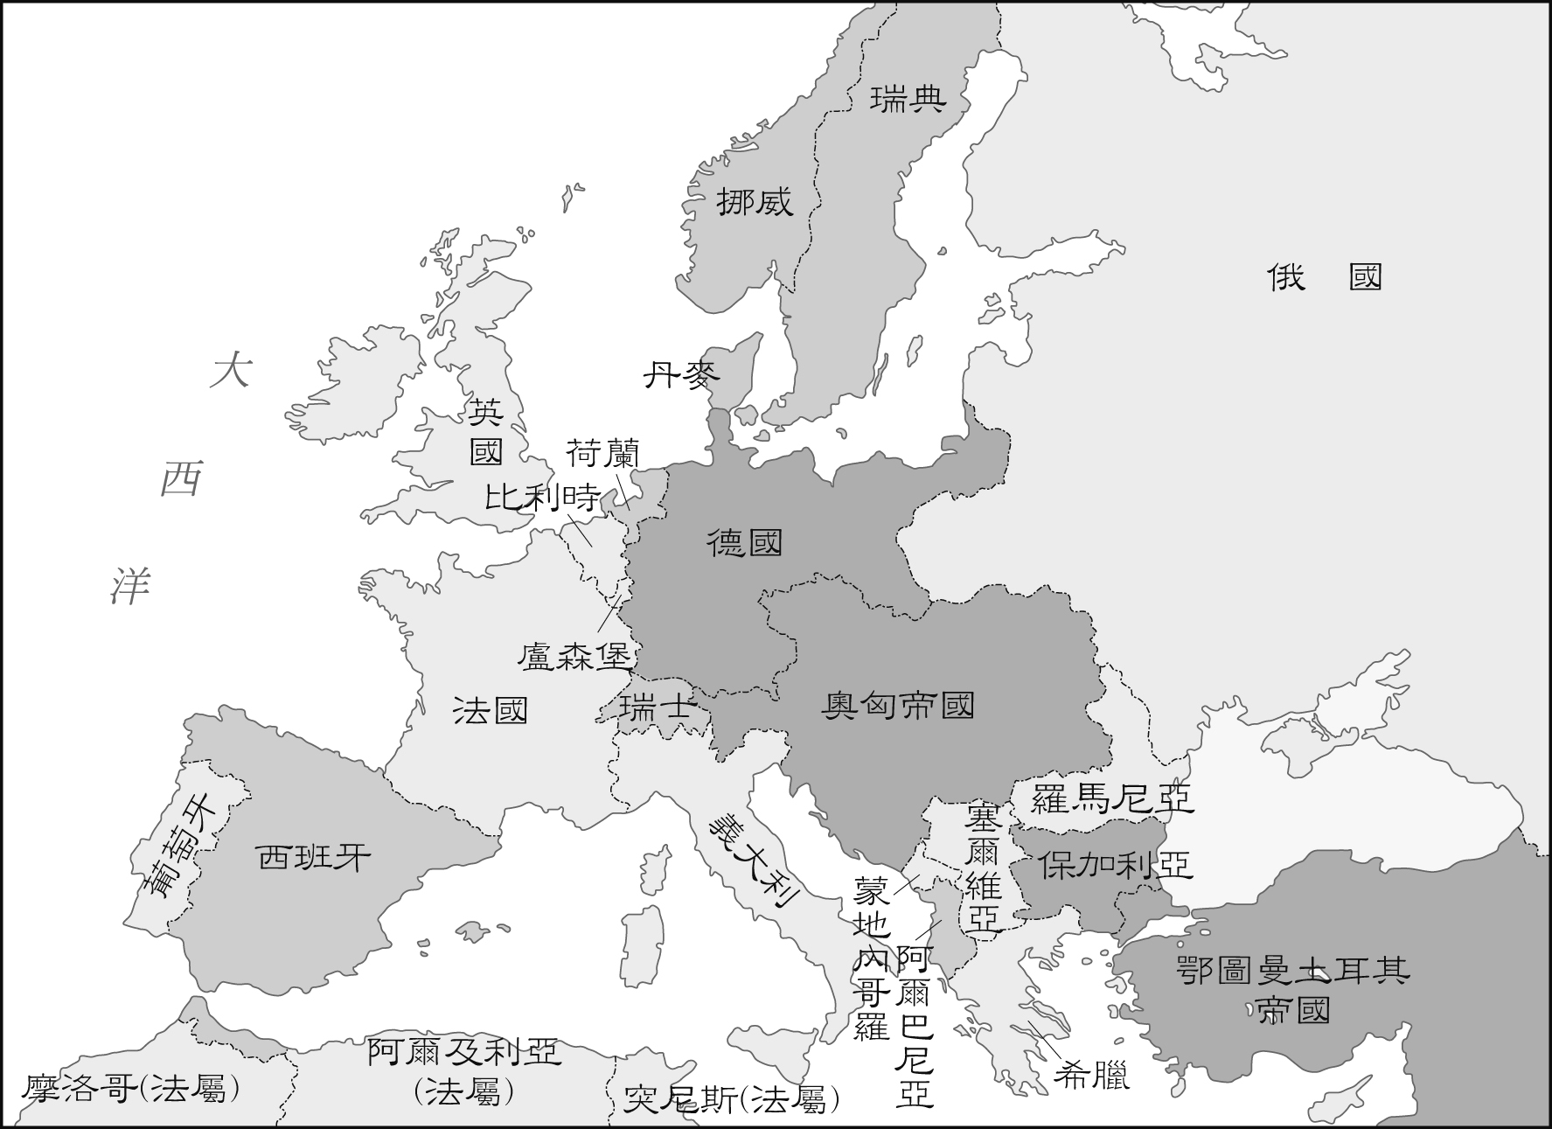
20. ( ) 1914年6月底，何國的王儲在波士尼亞首府塞拉耶佛訪問時遇刺身亡，並演變成國際衝突？ (A)奧國 (B)英國 (C)俄國 (D)德國
21. ( ) 此圖是某時期的盟國分布圖，試問顏色分布最廣的是那一陣營？ (A)同盟國 (B)協約國 (C)軸心國 (D)中立國
22. ( ) 西方列強的帝國主義與殖民侵略行動在何時以後激烈展開？ (A)1770年代 (B)1800年代 (C)1850年代 (D)1870年代
23. ( ) 以下那一歷史事件，摧毀了十九世紀以來歐洲人的自信心？ (A)普法戰爭 (B)一次大戰 (C)俄國十月革命 (D)巴黎和會
24. ( ) 1917年，美國宣布加入一次大戰的戰局，其參戰的導火線為何？ (A)該國政要為人刺殺 (B)德國宣布世界政策 (C)德國採行無限制使用潛水艇政策 (D)俄國發生革命
25. ( ) 以下選項中，何者是促使一次大戰前，德、英兩國關係交惡的原因？ (A)德國企圖孤立法國 (B)德國積極擴建海軍 (C)英國堅持光榮孤立 (D)英國企圖使摩洛哥成為其保護國
26. ( ) 「三國協約」的締結與那一國的外交政策改弦更張有關？ (A)德國 (B)法國 (C)英國 (D)俄國
27. ( ) 1930年代，蘇聯為了加快農業生產，其採取的手段為何？ (A)技術革新 (B)市場誘導 (C)平均地權 (D)政令強制
28. ( ) 蘇聯在某人領導下實行多次的五年經濟計畫，使蘇聯在1939年已超越英國與法國，成為僅次於美國與德國的世界第三大工業國。請問此人是誰？ (A)亞歷山大二世 (B)彼得大帝 (C)列寧 (D)史達林
29. ( ) 沙皇遜位，其弟拒絕接受王位，羅曼諾夫王朝正式滅亡。臨時政府接管俄羅斯，但由於蘇維埃漸漸壯大，臨時政府的統治能力非常有限。雖然蘇維埃最初支持臨時政府，但後來掌握軍隊、工廠和鐵路，又得到工人支持，故此便拒絕加入政府。所以，俄國現下正是「雙重政府」之局。請問此時為 (A)1917年 (B)1918年 (C)1919年 (D)1920年
30. ( ) 「我們的希望與目的是，當和會召開時，其過程可以絕對公開，而其決議中絕不附帶任何祕密協商。」這句話最能代表1919年時那一位人士的立場？ (A)法國總理 (B)英國首相 (C)日本代表 (D)美國總統
31. ( ) 1853年美國將領培里率艦進入江戶灣，希望幕府能廢除鎖國，但日本幕府將軍採取拖延戰術，不敢與他發生正面衝突。幕府之所以態度如此，除了是對西方的船堅砲利有所警覺外，請問還有什麼原因？ (A)日本事前就得知美國是超級強國 (B)日本不敢得罪西方 (C)當時中國鴉片戰爭失敗的消息已傳到日本 (D)天皇下令不得與美國正面衝突
32. ( ) 第一次世界大戰的原因複雜，但戰爭爆發的導火線是為何事？ (A)德國的大日耳曼主義 (B)三國同盟的形成 (C)俄國暗中策動塞爾維亞挑戰奧國 (D)奧匈帝國皇儲夫婦在塞拉耶佛被人暗殺
33. ( ) 1917年初，德國決定先行制伏英國，結束戰爭。參謀總長魯登道夫提出建議，主張使用無限制潛水艇，打擊聯軍海上運輸，其結果為 (A)俄國退出戰場 (B)美國參戰 (C)英國投降 (D)義大利參戰
34. ( ) 第一次世界大戰期間，法軍奮力抵抗德軍攻勢，雙方最後在西線形成 (A)殲滅戰 (B)宣傳戰 (C)壕溝戰 (D)閃電戰

35. ( ) 1918年德、俄正式簽訂布列斯特條約，俄國割讓土地給德國，並賠款六十億馬克。俄國藉著退出第一次世界大戰，為剛誕生的政權爭取喘息的機會。請問此和約由何人主導與德國簽訂？ (A)托洛斯基 (B)史達林 (C)列寧 (D)尼古拉二世
36. ( ) 列寧去世後，史達林成為蘇聯的最高領導者，他殘酷地清除政敵，建立起個人的獨裁政權，但對蘇聯來說，他也有許多實質的貢獻，其中下列何者為是？ (A)使1930年代的蘇聯人民生活不虞匱乏 (B)使蘇聯在二次大戰前夕成為世界第三大工業強國 (C)使世界革命的理想得以實現 (D)使蘇聯與西方國家達成和解
37. ( ) 電影勇者無懼描述非洲黑人在“La Amistad”運奴船上反抗的事件。小明看完這部電影之後，對黑奴貿易想要有更多的了解，試問他應該尋找那一段時間的歷史會得到最多的資料？ (A)十三～十五世紀 (B)十五～十七世紀 (C)十六～十九世紀 (D)十七～二十世紀
38. ( ) 一次大戰中，「甲國」認為「乙國」需要其他國家的物資援助，於是下令只要任何往「乙國」方向行駛的船隻一律擊沉。然而此政策卻造成「丙國」不滿，丙國後因商船、國民受波及以及「甲國」煽動墨西哥反對「丙國」而參戰。請問上述中的甲、乙、丙三國為何？ (A)日、美、英 (B)義、土、英 (C)德、英、美 (D)奧、美、法
39. ( ) 小廷在講義上看到某個戰敗國所簽訂的條約，其中規定了鉅額賠款、亞爾薩斯和洛林的割讓、裁減軍備等約束。此國是 (A)德國 (B)奧國 (C)保加利亞 (D)鄂圖曼土耳其帝國
40. ( ) 俄國某位沙皇在登基前便是西伯利亞鐵路建設委員會主席，初即位就干涉日本占領遼東半島，並要求日本歸還遼東半島給中國。而後，俄國掀起革命浪潮時，他就被迫退位了。請問他是誰？ (A)亞歷山大三世 (B)尼古拉二世 (C)威廉三世 (D)約瑟夫二世
41. ( ) 某公司是1600年，由一群有創業心和影響力的商人組成。這些商人獲得了□□皇家給予他們十五年的貿易專利特許。公司共有一百二十五個持股人，一開始公司對荷蘭的香料貿易威脅很小，未能在東印度建立一個持久的據點。後來由於貿易與擴張的需要，公司逐漸發展為一個擁有武力又帶有政治性質的機構，拓展了該國在遠東地區的勢力範圍。請問□□內應填入 (A)西班牙 (B)英國 (C)葡萄牙 (D)美國
42. ( ) 十九世紀後期，歐洲列強大規模地在非洲進行殖民地爭奪戰，為避免引發戰爭，曾在那一會議中達成「根據『有效原則』，與會國只有真正控制某殖民地時，才可以擁有它們」、「若任何國家在將來想擁有非洲海岸的任何部分，都必須通知其他簽署國」等共識？ (A)雅爾達會議 (B)巴黎會議 (C)開羅會議 (D)西非柏林會議
43. ( ) 十九世紀後期，某位德國醫生對當時某國政府的改革評論說：「歐洲經過五百年才達到的文化發展，這個國家的國民只需要三十年就達到了。這是文化革命，而不是文化發展。」請問這是指何事？ (A)日本的明治維新 (B)印度在英國殖民下的建設 (C)清國的自強運動 (D)帝俄亞歷山大二世改革
44. ( ) 「它是強權政治世界化的表現，它以武力造就一個單一政局，從而成為現代國際政治，乃至世界政治發展的背景；它是歐洲現代化以後的實力展現、權力追求，與全球西化的推動。」文中的它是 (A)新帝國主義 (B)新民主主義 (C)新資本主義 (D)新馬克思主義
45. ( ) 歐洲列強在劃定非洲疆界的同時，並未考慮到原有的社會、經濟、民族、文化樣貌，因而造成許多擁有相同歷史文化和語言的族群被劃分到不同殖民地。請問，列強自何時開始劃分非洲疆界？ (A)十九世紀初 (B)十九世紀末 (C)二十世紀初 (D)二十世紀末
46. ( ) 某本史書記載：「衣索比亞軍事先偵查義大利兵營得知作戰情報。義大利軍分成三個分隊，在欠缺聯繫的過程中逐漸拉大彼此的距離，使得衣索比亞軍隊能逐一重創分散的義大利軍。衣索比亞也因這場勝利保住了獨立地位。」請問此事應該發生於何時？ (A)十八世紀末 (B)十九世紀初 (C)十九世紀末 (D)二十世紀初
47. ( ) 某地原本是西班牙的殖民地，後來在美西戰爭後被美國奪取。該地現在是美軍在西太平洋上的要地，被稱為「不沉的航空母艦」。此外，該地也是日本遊客相當喜愛的旅遊地，光是觀光業便創造了近一千六百萬美元的營收。請問該地是 (A)波多黎各 (B)關島 (C)菲律賓 (D)夏威夷
48. ( )附圖為一政治漫畫，左邊的那人揮舞著德國國旗，而右邊那人為英國水手。這幅漫畫影射的時代背景應為 (A)1890年前後 (B)1904年前後 (C)1918年前後 (D)1930年前後
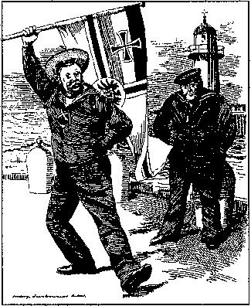
49. ( ) 某位探險家堅持：「我們是世界上第一流的種族，在這個世界上，我們居住的地方越多，對人類就越有利。如果有上帝的話，我認為祂一定希望我在非洲土地上，多增加一些英國人的生存空間。」請問這位探險家的思想在那一時期特別盛行？ (A)十七世紀 (B)十八世紀 (C)十九世紀 (D)二十世紀
50. ( ) 此圖是一群士兵在壕溝中躲避敵人攻擊，這樣的作戰方式使戰事陷入膠著，戰局難以突破。請問此作戰方式應出現於何時？ (A)俄土戰爭 (B)第一次世界大戰 (C)第二次世界大戰 (D)普法戰爭
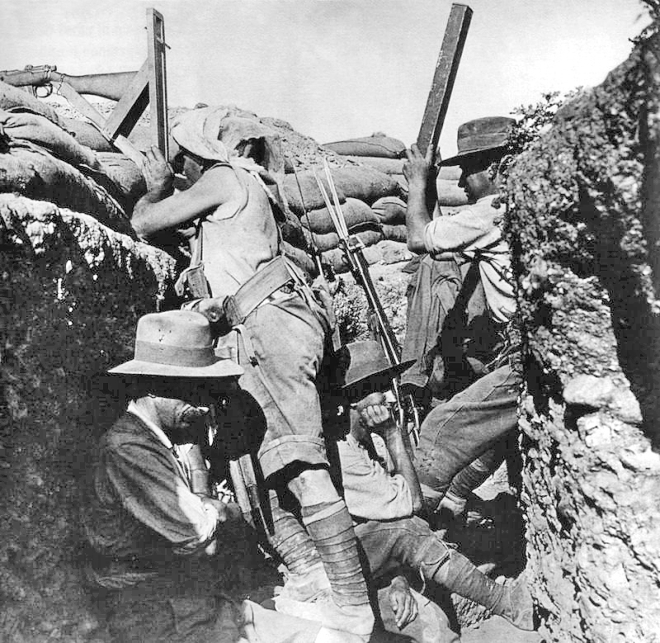
51. ( ) 在巴黎和會的對德和約中，那一項規定對後來的國際局勢影響最為劇烈？ (A)賠款 (B)限制軍備 (C)審判戰犯 (D)領土割讓
52. ( ) 第一次世界大戰爆發後，英法兩國要求俄國對德國發動攻擊。俄國原本計畫主攻奧匈，只好改變戰略，成為對奧匈兩國同時作戰，使俄軍承受極大的壓力。請問：英法兩國要求俄國對德作戰的原因為何？ (A)俄軍戰力較強 (B)故意拖垮俄國 (C)減輕德軍對英法的攻勢 (D)俄國距離德國較近
53. ( ) 在第一次世界大戰結束後，參戰的其他國家都受到嚴重的削弱，但是某國卻在戰爭中獲得巨大的經濟利潤和政治利益，她不僅獲得戰時的貿易實惠，成為戰後的債權國，更躋身進入世界強權的地位。請問：「某國」指的是那一國？ (A)英國 (B)法國 (C)美國 (D)德國
54. ( ) 1915年，某位參加一次大戰的將領描寫前線士兵的慘況：「想想參加最近幾次戰鬥的步兵團吧！他們其中有三分之一的人沒有步槍，這些可憐的傢伙在暴風雨般的榴彈片中耐心等待，等待著拾起倒下同伴的步槍。他們在這樣的條件下居然毫不恐慌，這真是一個奇蹟。」請問這位將領描述的是那一國家的士兵？ (A)英國 (B)德國 (C)俄國 (D)法國
55. ( ) 至1930年代後期，蘇聯的重工業與交通運輸業有所改善，東部的開發也更積極有成，且對於提升蘇聯工業實力，成效極快。1939年時，蘇聯已成為世界第三大工業強國。請問是那一項經濟改革的成果？ (A)廢除農奴制度 (B)新經濟計畫 (C)農業集體化 (D)五年計畫
56. ( ) 許多人視史達林為二十世紀最恐怖的獨裁者之一，但對蘇聯而言，他也有許多實質的貢獻，其中下列何者為是？ (A)使1930年代的俄人生活不虞匱乏 (B)使蘇聯成為僅次於美、德的工業強國 (C)使國際主義的理想得以落實 (D)使蘇聯與西方國家達成和解
57. ( ) 對於英國的「光榮孤立」，該國的海軍大臣戈申解釋道：「這是一種故意選擇的孤立。」吾人應如何理解這句說明？ (A)此政策代表英國已無力插手歐洲事務 (B)此政策意味英國只重視世界霸權 (C)此政策說明英國力圖維持與歐陸的均勢 (D)此政策顯示英國人的民族自尊心極強
58. ( ) 一位學者擔心：國家因為民族多元，許多人受到當時流行的民族主義影響，希望獨立、建國，最終可能導致國家分崩離析。他呼籲大家珍惜共同擁有的歷史經驗，以「命運共同體」的觀念整合國家。這位學者最可能生活在 (A)1860年的義大利 (B)1910年的奧匈帝國 (C)1930年的波蘭 (D)1960年的美國
59. ( ) 加爾各答的鴉片商人曾有過一番言論：「輸出鴉片對於商務是有利益的，這就是把人口最多、資源最豐富的帝國財富吸取出來。而用鴉片換來的白銀，則使此地的大片土地喜氣洋洋、人丁興旺，也使得本國製品對印度斯坦的輸出大為擴張，更使得這方面的海上航運與商務大為興盛，並且帶給此地的國庫一筆收入，其數超過整個孟買全省的田賦總額」關於這番言論，下列敘述何者正確？ (A)這位商人應該是法國人 (B)文中所說「把人口最多、資源最豐富的帝國財富吸取出來」指的是中國白銀的外流 (C)文中所說「把那口最多、資源最豐富的帝國財富吸取出來」指的是墨西哥白銀的外流 (D)此番言論在於抨擊殖民母國不顧他人健康，販售鴉片的行為
60. ( ) 「德國必須承擔發動戰爭的全部責任，在領土、軍事及財政方面付出賠償代價。」此條文出現於1919年的某條約中。請問此條文最能反映當時那一個國家的想法？ (A)法國 (B)美國 (C)俄國 (D)英國

